GROHE Tectron Surf Urinal-IR-Elektronik FMS

GROHE

Eigenschaften

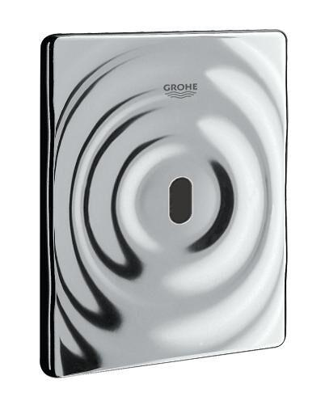

Ausführung

Wandanbau

Farbton

chrom

Einbautiefe (mm)

0,00

Höhe (mm)

12,00

Anschluss

Außengewinde

Art der Spannungsversorgung

Batterie, Transformator

Art der Steuerung

Infrarot

Geeignet für Schutzart (IP)

Sonstige

Volumenstromklasse

D, keine Angabe

Anschlussspannung (V)

6,00 - 230,00

max. Durchsatzkapazität (300 kPa) (l/s)

33,00

Wandabstand (mm)

0,00

Pre-pressure

1

Sound class according to EN ISO 3822

ohne

KIWA certified

false

Anschlussmaß Zufuhr

1/2 Zoll